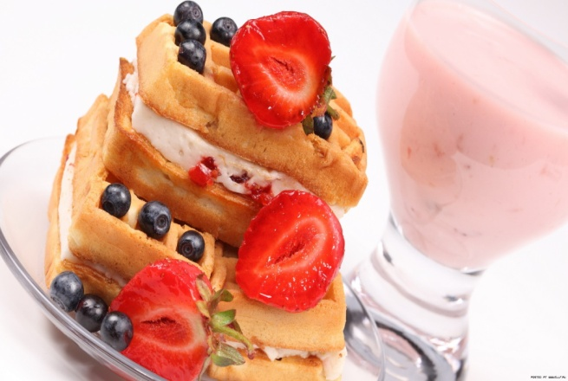Методическая разработка
внеклассного мероприятия
«День именинника»

Цель мероприятия:
-создать условия для проявления творческой индивидуальности ребенка;
-продолжать формировать основы культуры общения и построения межличностных отношений;
-продолжать развивать познавательную активность;
-продолжать воспитывать в учащихся основы безопасности и здорового образа жизни;
-продолжать сплочение классного коллектива.

Оформление класса:
-праздничная стенгазета;
-гирлянды и цветы;
-воздушные шары.

Ход мероприятия.
Звучит фонограмма песни «Сюрприз! Сюрприз!»
Выходят чтецы.
1-й чтец: Что такое день рожденья?
Я отвечу без сомненья:
День подарков , пирогов,
День улыбок и цветов!
2-й чтец: Поздравляем с днем рожденья,
Это- лучший день для нас!
В доме радость, оживленье,
Блеск твоих счастливых глаз!
3-й чтец: Подрастай и стань сильнее,
Никогда не унывай!
Стань взрослее и умнее,
Мир огромный познавай!
4-й чтец: Заглянув этим утром в оконце,
Пусть сияет лучистое солнце!
Озорной ветерок пусть поздравит,
Свежий воздух в подарок оставит!
5-й чтец: Пусть на чай облака залетают
И с открытки стихи прочитают!
Нам не будет ни скучно, ни тесно,
День рожденья пройдет интересно!

Выходит ведущий:
-Добрый вечер! Мы собрались здесь сегодня, чтобы поздравить наших ребят. Сегодня мы в гостях у летних и осенних(зимних и весенних)именинников. Поприветствуем их! Именинники -на сцену! (Называются имена детей, они поднимаются на сцену, им вручаются подарки)
-А для вас звучит этот музыкальный подарок.
Выступают дети с песней «День рождения»
Ведущий:
-А теперь- поиграем. Для начала разделимся на команды: команда именинников и команда поздравляющих.(Разделились, придумали названия).
-Теперь поприветствуем наше уважаемое жюри! Это наши мамы!
-Начинаем наши соревнования!
Конкурсы для команд можно чередовать
с музыкальными номерами,
которые приготовили сами дети.
Конкурсы

1.Конкурс поздравлений.
Перед тем ,как пойти на день рождения, нужно приготовить подарок и сочинить красивое и необычное поздравление для открытки. Обычно в них мы пишем одно и то же: милая, дорогой и т.д. А как приятно в этот день услышать оригинальные, не наскучившие слова! Давайте же придумаем их Затем каждая из команд по очереди называет по одному слову пожеланий. Выигрывает та команда, которая последней назовет пожелание.
2.Конкурс «Парикмахеры»
А теперь вспомним, что делают гости и хозяева перед праздником? Правильно- примеряют наряды, причесываются. Итак, задание : сделать прическу одному из участников команды.
3.Конкурс «Ай да я!»
На одной стороне зала два стула с лежащими на них платками, на другой стороне- команды. По сигналу по 1 участнику бегут к своему стулу, повязывают на голову платок ,садятся на стул и кричат: «Ай да я!»После чего снимают платок и бегут к своей команде. Побеждает та команда, чьи участники быстрее сбегают к стулу.
4.Конкурс «Крокодил»
Командам раздаются листки бумаги, на которых написаны названия животных, насекомых, птиц и т.д. Участники должны мимикой и жестами изобразить данное животное. Команда- соперник должна угадать, какое животное показано.
5.Конкурс «Мумия»
От каждой команды вызывается по два участника. Им дается по рулону туалетной бумаги. Их задача – один должен обмотать другого , как будто тот- древняя мумия. Побеждает та команда, чьи участники справятся быстрее.
6.Конкурс «Лопни шарик»
Вызываются по одному участнику от команды. Им дается по воздушному шарику. Их задача – как можно быстрее лопнуть шар без помощи рук.
7.Конкурс «Музыкальный»
Команды по очереди поют песни на заданную тему. Например, обо всем, что касается осени: листьях, дожде и т.д. Побеждает та команда, которая последняя споет песню.
8.Конкурс «Яблоко»
Каждой команде дается яблоко. Его нужно передать по цепочке, не касаясь руками. Побеждает скорость.
9.Общий заключительный конкурс «Путаница»
Все ребята встают в круг, держась за руки. Один участник выходит за дверь. Ведущий запутывает ребят между собой, соблюдая одно условие: руки не должны размыкаться. Вернувшийся ребенок должен распутать ребят. Все аплодируют, поздравляя победившую команду.
Звучит фонограмма песни «Сюрприз! Сюрприз!»
Выходят чтецы.
1-й чтец: Пусть праздники будут почаще,
А мед – ароматней и слаще!
Каникулы будут подольше,
Бананы и сливы – побольше!
2-й чтец: Уроки пусть будут короче,
Светлее- осенние ночи!
От скуки – отличное средство:
Счастливое, яркое детство!
3-й чтец: Исследуй родную планету
В походах по белому свету!
Приятных, веселых компаний!
Подарков, сюрпризов, мечтаний!
4-й чтец: Пусть будет в тебе сила воли
И в радость занятия в школе!
Решай все проблемы, задачи,
Здоровья тебе и удачи!
Ведущий:
-А теперь, дорогие друзья, мы приглашаем всех за наш праздничный стол!
Чаепитие.
Дискотека.

